映射配置文件.xml

类层次
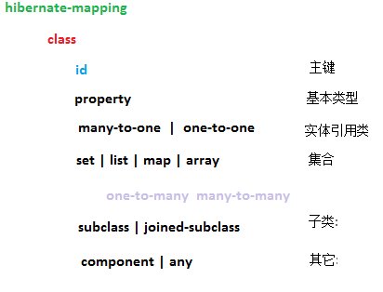
查询语句:query（用来放置查询语句，便于对数据库查询的统一管理和优化）
每个Hibernate-mapping中可以同时定义多个类. 但更推荐为每个类都创建一个单独的映射文件

1 映射配置文件名称和位置没有固定要求
不过约束规范：
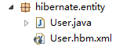

2 映射配置文件中，标签name属性值写实体类相关内容
（1）class标签name属性值实体类全路径
（2）id标签和property标签name属性值 实体类属性名称

3 id标签和property标签，column属性可以省略的
不写值和name属性值一样的

4 property标签type属性，设置生成表字段的类型，自动对应类型

hibernate-mapping--hibernate 映射文件的根元素

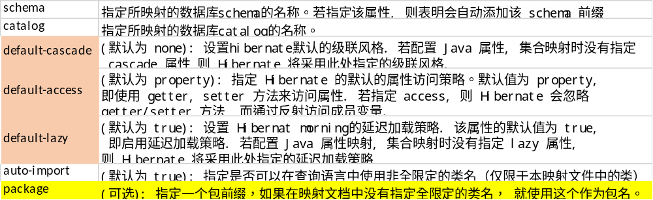

class--指定类和表的映射

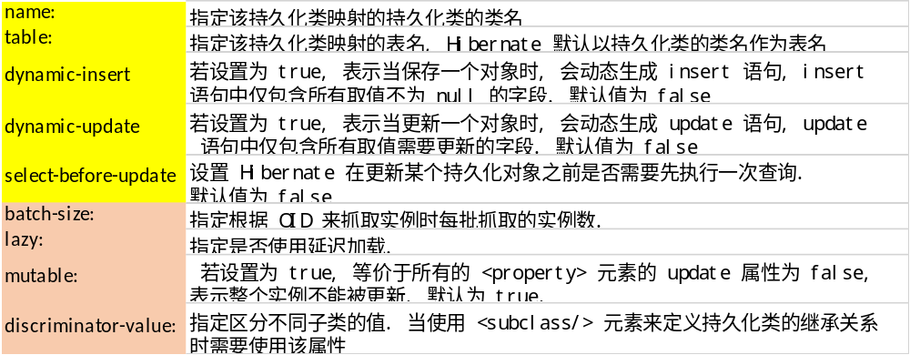

OID--映射对象标识符

设定持久化类的 OID 和表的主键的映射
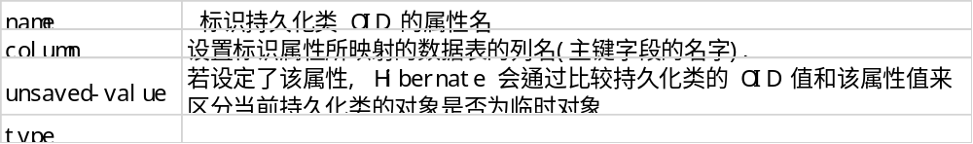

generator：设定持久化类设定标识符生成器

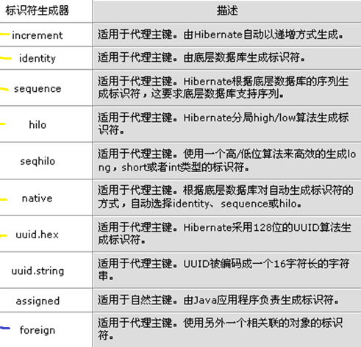

increment 标识符生成器
- increment 标识符生成器由 Hibernate 以递增的方式为代理主键赋值
- Hibernate 会先读取 NEWS 表中的主键的最大值, 而接下来向 NEWS 表中插入记录时, 就在 max(id) 的基础上递增, 增量为 1.
- 适用范围:
  - 由于 increment 生存标识符机制不依赖于底层数据库系统, 因此它适合所有的数据库系统
  - 适用于只有单个 Hibernate 应用进程访问同一个数据库的场合, 在集群环境下不推荐使用它
  - OID 必须为 long, int 或 short 类型, 如果把 OID 定义为 byte 类型, 在运行时会抛出异常

identity 标识符生成器
- identity 标识符生成器由底层数据库来负责生成标识符, 它要求底层数据库把主键定义为自动增长字段类型
- 适用范围:
  - 由于 identity 生成标识符的机制依赖于底层数据库系统, 因此, 要求底层数据库系统必须支持自动增长字段类型. 支持自动增长字段类型的数据库包括: DB2, Mysql, MSSQLServer, Sybase 等
  - OID 必须为 long, int 或 short 类型, 如果把 OID 定义为 byte 类型, 在运行时会抛出异常

sequence 标识符生成器
- sequence 标识符生成器利用底层数据库提供的序列来生成标识符.
- Hibernate 在持久化一个 News 对象时, 先从底层数据库的 news_seq 序列中获得一个唯一的标识号, 再把它作为主键值
- 适用范围:
  - 由于 sequence 生成标识符的机制依赖于底层数据库系统的序列, 因此, 要求底层数据库系统必须支持序列. 支持序列的数据库包括: DB2, Oracle 等
  - OID 必须为 long, int 或 short 类型, 如果把 OID 定义为 byte 类型, 在运行时会抛出异常

hilo 标识符生成器
- hilo 标识符生成器由 Hibernate 按照一种 high/low 算法*生成标识符, 它从数据库的特定表的字段中获取 high 值.
- Hibernate 在持久化一个 News 对象时, 由 Hibernate 负责生成主键值. hilo 标识符生成器在生成标识符时, 需要读取并修改 HI_TABLE 表中的 NEXT_VALUE 值.
- 适用范围:
  - 由于 hilo 生存标识符机制不依赖于底层数据库系统, 因此它适合所有的数据库系统
  - OID 必须为 long, int 或 short 类型, 如果把 OID 定义为 byte 类型, 在运行时会抛出异常

native 标识符生成器
- native 标识符生成器依据底层数据库对自动生成标识符的支持能力, 来选择使用 identity, sequence 或 hilo 标识符生成器.
- 适用范围:
  - 由于 native 能根据底层数据库系统的类型, 自动选择合适的标识符生成器, 因此很适合于跨数据库平台开发
  - OID 必须为 long, int 或 short 类型, 如果把 OID 定义为 byte 类型, 在运行时会抛出异常

property --指定类的属性和表的字段的映射

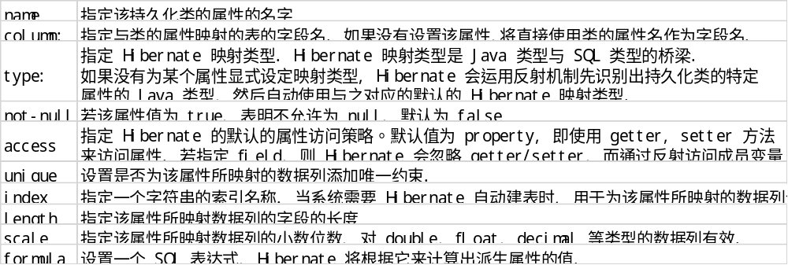
派生属性:
并不是持久化类的所有属性都直接和表的字段匹配, 持久化类的有些属性的值必须在运行时通过计算才能得出来, 这种属性称为派生属性
使用 formula 属性时
formula=“(sql)” 的英文括号不能少
Sql 表达式中的列名和表名都应该和数据库对应, 而不是和持久化对象的属性对应
如果需要在 formula 属性中使用参数, 这直接使用 where cur.id=id 形式, 其中 id 就是参数, 和当前持久化对象的 id 属性对应的列的 id 值将作为参数传入.

<!-- 映射派生属性 -->
<property name="desc" formula="(SELECT concat(author, ': ', title) FROM NEWS n WHERE n.id = id)"></property>

示例代码：News.hbm.xml
<?xml version="1.0"?>
<!DOCTYPE hibernate-mapping PUBLIC "-//Hibernate/Hibernate Mapping DTD 3.0//EN"
"http://hibernate.sourceforge.net/hibernate-mapping-3.0.dtd">

<hibernate-mapping package="hibernate.entities">

<class name="News" table="NEWS" dynamic-update="true">

<id name="id" type="java.lang.Integer">
<column name="ID" />
<generator class="native" />
</id>

<property name="title" type="string" column="TITLE"
unique="true" update="false" index="news_index" length="20">
</property>

<property name="author" type="java.lang.String" index="news_index">
<column name="AUTHOR" />
</property>

<property name="date" type="time">
<column name="DATE" />
</property>

<!-- 映射派生属性 -->
<property name="desc" formula="(SELECT concat(author, ': ', title) FROM NEWS n WHERE n.id = id)"></property>

<!-- 映射大对象 -->
<!-- 若希望精确映射 SQL 类型, 可以使用 sql-type 属性. -->
<property name="content">
<column name="CONTENT" sql-type="mediumtext"></column>
</property>

<property name="image">
<column name="IMAGE" sql-type="mediumblob"></column>
</property>

</class>

</hibernate-mapping>

主键生成策略
1 hibernate要求实体类里面有一个属性作为唯一值，对应表主键，主键可以不同生成策略

2 hibernate主键生成策略有很多的值
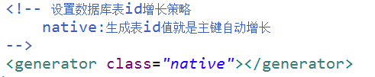

3 在class属性里面有很多值
（1）native：
根据使用的数据库帮选择哪个值
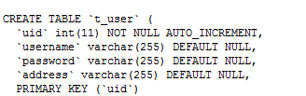
（2）uuid：
之前web阶段写代码生成uuid值，hibernate帮我们生成uuid值
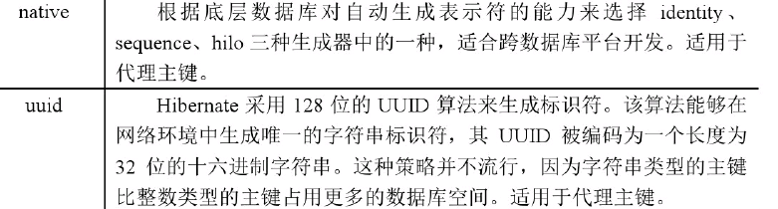

4 演示生成策略值 uuid
（1）使用uuid生成策略，实体类id属性类型 必须 字符串类型
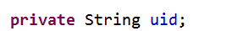
（2）配置部分写出uuid值
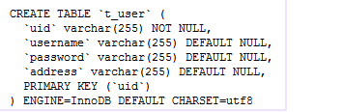

源代码文件：http://download.csdn.net/detail/qq_26553781/9728141

